Раздел 1
Выписка из Единого государственного реестра недвижимости об основных характеристиках и зарегистрированных правах на объект недвижимости
Сведения об основных характеристиках объекта недвижимости

Здание
(вид объекта недвижимости)
Лист № ___ Раздела 1 | Всего листов раздела 1 : ___ | Всего разделов: ___ | Всего листов выписки: ___
Кадастровый номер: |  | 66:15:1601001:456

Номер кадастрового квартала: | 66:15:1601001
Дата присвоения кадастрового номера: | 01.07.2012
Ранее присвоенный государственный учетный номер: | Инвентарный номер: 24_01_43-02

Адрес: | Свердловская область, Невьянский р-н, п Середовина, ул Промышленная, д 8
Площадь, м²: | 553.9
Назначение: | Нежилое здание
Наименование: | данные отсутствуют
Количество этажей, в том числе подземных этажей: | 1
Год ввода в эксплуатацию по завершении строительства: | данные отсутствуют
Год завершения строительства: | 1958
Кадастровая стоимость, руб.: | 4 441 270.23
Кадастровые номера иных объектов недвижимости, в пределах которых расположен объект недвижимости: | данные отсутствуют
Кадастровые номера помещений, машино-мест, расположенных в здании или сооружении: | данные отсутствуют
Виды разрешенного использования: | данные отсутствуют
Статус записи об объекте недвижимости: | Сведения об объекте недвижимости имеют статус "актуальные, ранее учтенные"
Особые отметки: | Сведения необходимые для заполнения раздела 2 отсутствуют.
Получатель выписки:

(полное наименование должности) | (подпись) | (инициалы, фамилия)
М.П.

Раздел 4
Выписка из Единого государственного реестра недвижимости об основных характеристиках и зарегистрированных правах на объект недвижимости
Описание местоположения объекта недвижимости
Здание
(вид объекта недвижимости)
Лист № ___ Раздела 4 | Всего листов раздела 4 : ___ | Всего разделов: ___ | Всего листов выписки: ___
Кадастровый номер: |  | 66:15:1601001:456

Схема расположения объекта недвижимого имущества на земельном(ых) участке(ах):
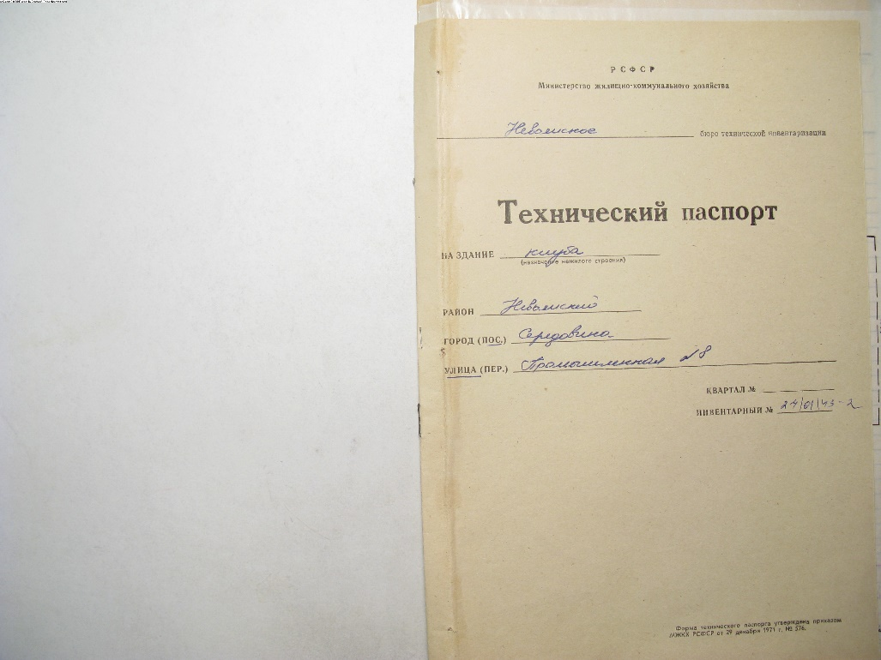

Масштаб 1: | данные отсутствуют

(полное наименование должности) | (подпись) | (инициалы, фамилия)
М.П.

Раздел 4
Выписка из Единого государственного реестра недвижимости об основных характеристиках и зарегистрированных правах на объект недвижимости
Описание местоположения объекта недвижимости
Здание
(вид объекта недвижимости)
Лист № ___ Раздела 4 | Всего листов раздела 4 : ___ | Всего разделов: ___ | Всего листов выписки: ___
Кадастровый номер: |  | 66:15:1601001:456

Схема расположения объекта недвижимого имущества на земельном(ых) участке(ах):
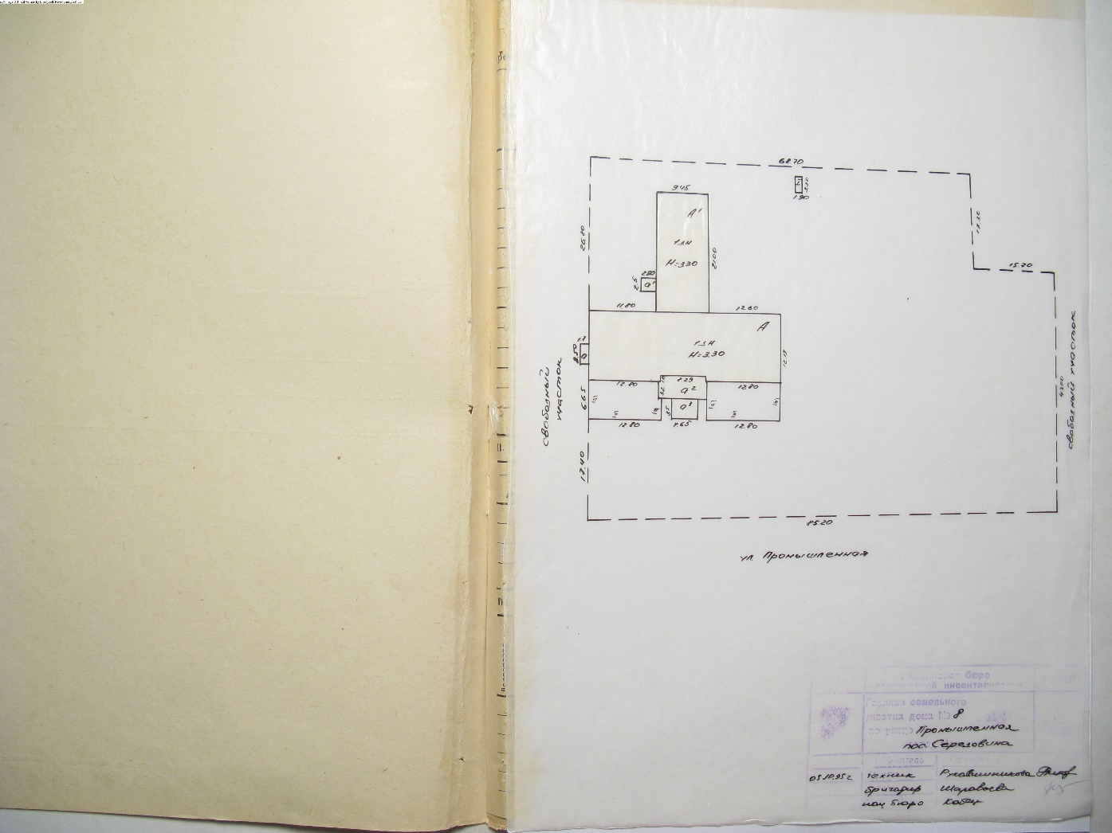

Масштаб 1: | данные отсутствуют

(полное наименование должности) | (подпись) | (инициалы, фамилия)
М.П.

